2020年1月退库的23个管理库项目清单

按照PPP项目库“能进能出”原则，2020年1月各省级财政部门审核同意的地方主动退出管理库项目共23个（见下表），现予公布。这些项目不再采用PPP模式实施和管理，财政部门不得再按PPP政策和制度违规安排支出。

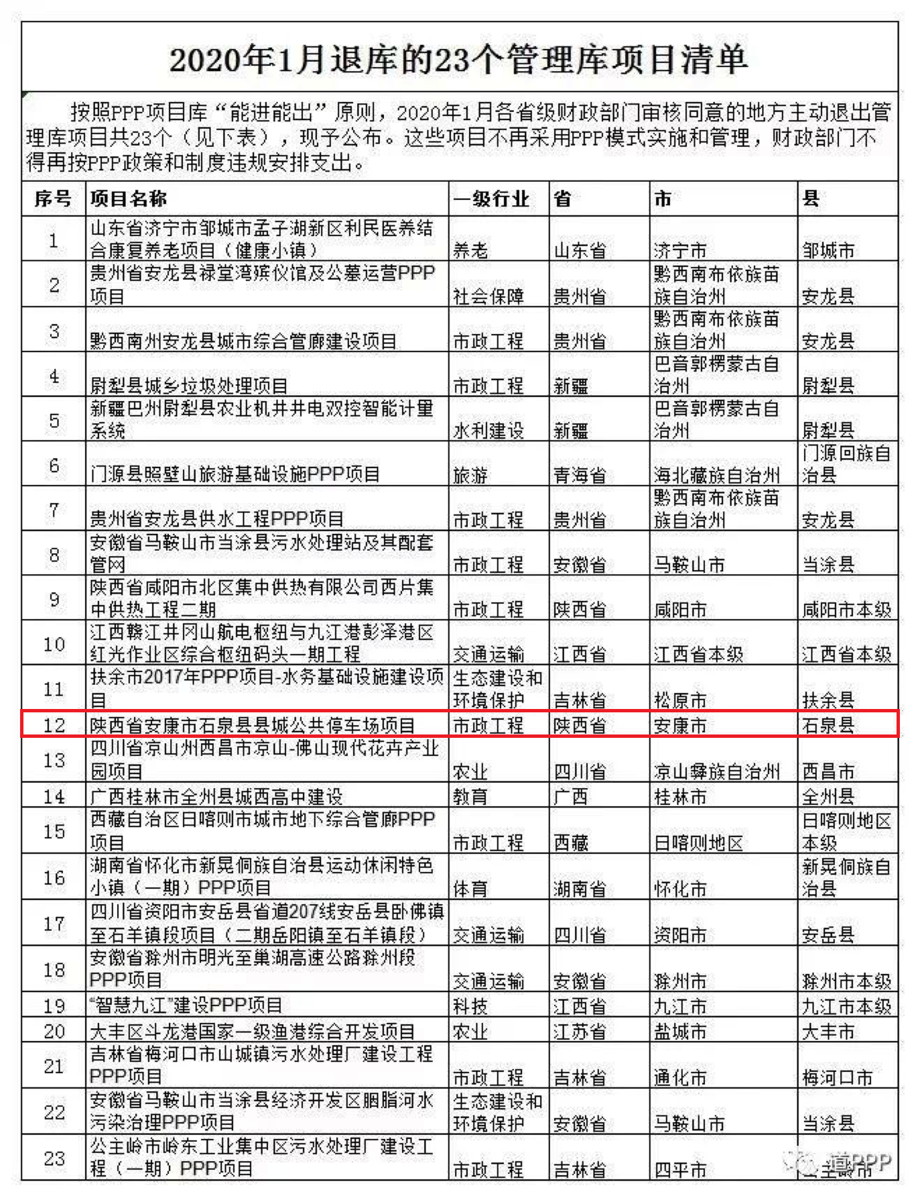

来源： 财政部PPP中心

